73% украинцев против продажи земли с/х назначения
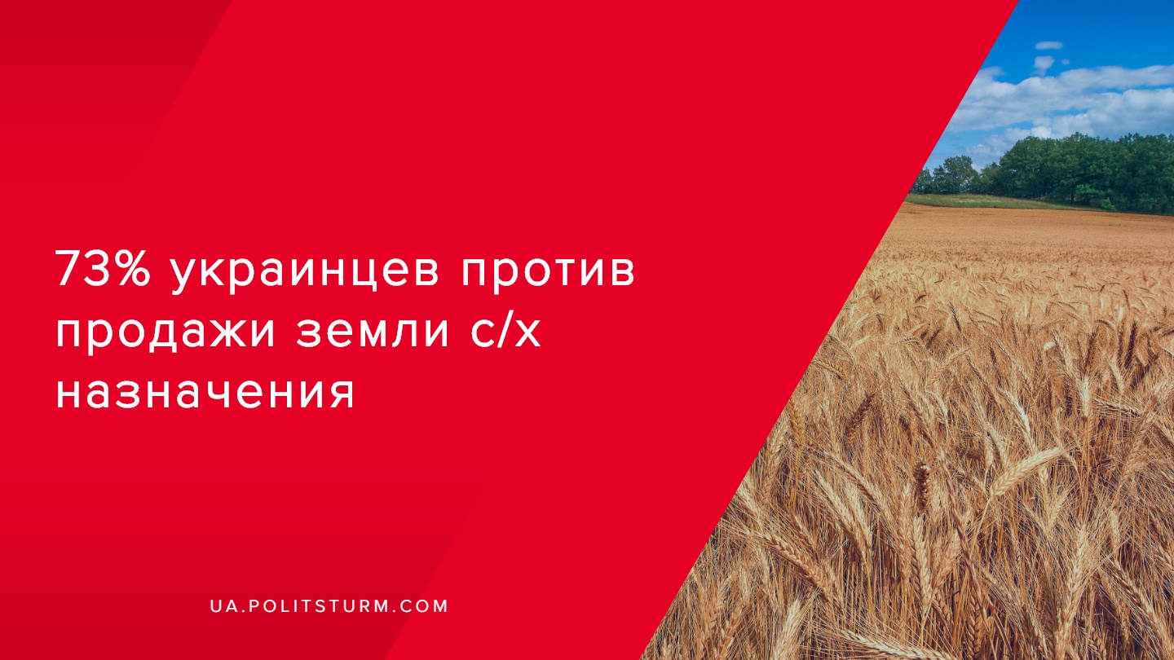

Оригинальная статья
2019-10-09
2 мин. на чтение

Согласно данным социологической группы «Рейтинг» 73% украинцев выступает против продажи земли сельскохозяйственного назначения, а поддерживают идею – 19%. Социологи также посчитали и тех, кто против продажи земли иностранцам, их 81%. Несмотря на то, что открытие рынка земли является одним из приоритетных для новой власти, стало ясно, что запуск рынка земли не находит поддержки у народа.

Ошибка при загрузке изображения
Среди ключевых рисков в случае старта продажи земли украинцы выделили то, что земля может быть скуплена иностранцами и олигархами, а владельцы паев могут быть обмануты. Несовершенство законодательства, война, угроза исчезновения малого и среднего бизнеса также волнуют общество и являются причинами по которым украинцы против инициативы правительства.
58% считают, что земли сельскохозяйственного назначения должны быть в государственной собственности, по образцу Канады, или Израиля. 22% — не против введения такой модели рынка земли, как в Италии, где пахотные земли могут продаваться, покупаться. За доминирование государственной собственности на землю выступают чаще старшие и более бедные опрошенные, и те, у кого нет паев, за другую модель — более молодые, богатые и владельцы паев, которые, как преимущество, рассматривают возможность распоряжаться землей по своему усмотрению, содействие созданию рабочих мест и привлечению инвестиций в Украину.
Еще 2 сентября президент Владимир Зеленский поручил Кабинету министров до октября разработать законопроект о продаже земли сельскохозяйственного назначения и запустить рынок земли до конца года. А уже 25 сентября Кабинет министров Украины во время заседания утвердил проект закона о рынке сельскохозяйственных земель.
Напомним, в Украине много лет действует мораторий на продажу земли, его впервые ввели в 2002 году сроком на пять лет. Мораторий рассматривали как временную меру, обусловленную тогдашним хаосом на рынке земли. С тех пор мораторий много раз продлевали, последний раз — до 1 января 2020 года. Продление моратория имеет технический характер, так как продажа земли все равно запрещена из-за отсутствия закона об обороте земель сельскохозяйственного назначения. Также отмену моратория требует Международный валютный фонд и поддерживают эту точку зрения ведущие украинские экономисты. Предыдущий президент Петр Порошенко поддерживал земельную реформу, но против нее выступала Верховная Рада.
Новое буржуазное правительство, позиционирующее себя как либертарианское, стремится создать более комфортные и выгодные условия для правящего класса, интересы которого оно представляет. Оно начало реализовывать идеи, которые, как заявлял представитель президента Украины в Верховной Раде Руслан Стефанчук, заключаются во внедрении новой модели экономики, где государство становится сервисом, предлагает иное качество предоставляемых услуг, запускает частные инициативы во все сферы, где существует судебная защита любой инициативы, куда придет инвестор и получит гарантии, рабочие места.
Открытие рынка земли сельскохозяйственного назначения станет еще одной возможностью отечественной и зарубежной буржуазии извлекать колоссальную прибыль с приобретенных территорий, теперь уже сполна пользуясь священным правом частной собственности.

Источники:
- http://ratinggroup.ua/ru/research/ukraine/otnoshenie_ukraincev_k_vnedreniyu_prodazhi_zemli.html
- https://lb.ua/economics/2019/09/02/436223_goncharuk_nazval_orientirovochniy.html
- https://www.segodnya.ua/economics/enews/goncharuk-nazval-chetyre-prioriteta-v-rabote-kabmina-1342158.html
- https://economistua.com/protiv-prodazhi-zemli-vystupaet-73-ukraintsev/
- https://tsn.ua/ru/groshi/pravitelstvo-utverdilo-zakonoproekt-o-prodazhe-zemli-nardep-1416717.html

Оригинальная статья

